KUVÖZ YATAĞI TEKNİK ŞARTNAMESİ
1-Küvöz Yatağı hastanemizde bulunan kuvözlere uygun olmalıdır.
2-Malzemede kullanılacak materyal kuvöz için tasarlanmış süngerden yapılmış olmalıdır.
3-Sıvı geçirmesine engel olmak için üzeri bakteri barındırmayan su geçirmez kumaşla kaplı olmalıdır.
4-Kolay silinebilir veya yıkanabilir olmalıdır.
5-Yatak ebatları küvöz içerisinde ki tepsiye uygun olmalıdır. Sünger kalınlığı en az 5-7 cm olmalıdır.
6-Ürünlerin ÜTS (Ürün Takip Sistemi) kaydı olmalıdır. Tekliflerinde bunu belirtmelilerdir.
7-Ürünlerin Barkod numarası olmalı ve kesinlikle teslimi sırasında ürün üzerinde barkodlu ve CE standartlarında Sağlık Bakanlığının belirlediği etiketiyle teslim edilmelidir.
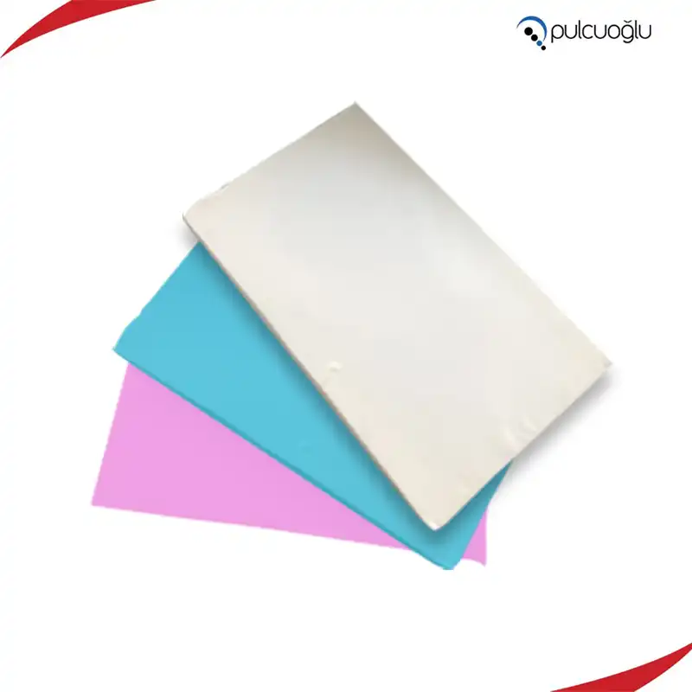
8-Teklif verecek firmaların mutlaka ISO 13485 , ISO 9001 , TSE 12426 belgeleri ve Satış sonrası hizmetleri yeterlilik belgesi olmalıdır.

